**Nabízíme balené zachlazené jídlo. Trvanlivost 10 dní**

**1. Kuře na paprice, těstoviny 75,-/1,3,7**   **400gr**

*Složení: kuřecí prsa*paprika sladká\*****smetana*pšeničná mouka\*****droždí\*****vejce*těstoviny***

**2. Moravský vrabec, červené zelí, bramborový knedlík 75,-/1,3 400gr**

*Složení: vepřová kýta*cibule*česnek*červené zelí*brambory\*****pšeničná mouka*vejce***

**3. Krůtí kuličky s rajčatovou omáčkou, chia basmati rýže 75,-/1 400gr**

*Složení: krůtí stehenní maso*rajčata\*****pšeničná mouka\*****bylinky*cibule*chia semínko*rýže basmati*

**4. Kynuté jahodové knedlíky s cukrem a máslem 75,-/1,3,7** **VEGE 400gr**

*Složení:* ***pšeničná polohrubá mouka*vejce****\*kvasnice\*****mléko****\*jahody*cukr\*****máslo***

**5. Zeleninové chia placičky, mačkaný máslový brambor 75,-/1,3,7,8,10** **VEGE 400gr**

*Složení: dýně*chia semínka*mrkev*cuketa*pórek*vejce*ovesné vločky *muškátový květ*brambory*

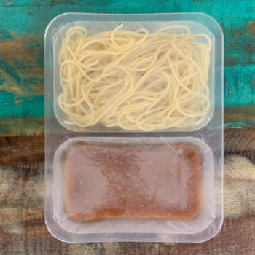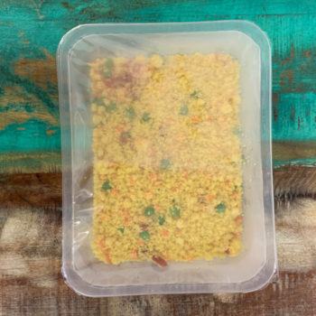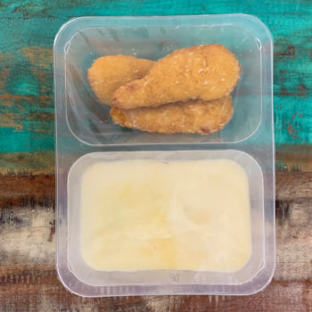

**Uchovejte při teplotě do 4 °C. Před konzumací ohřejte na teplotu alespoň 70°C.**

**Objednávky na:**

**Věra Pečenková, EKOLANDIA s.r.o.**

**tel. 773 070 546, e-mail: vera.pecenkova@ekolandia.cz**

**EKOLANDIA s.r.o.**